Gi rådgiver tilgang til Ingris – «oppskrift» for produsent
Den enkelte produsent må selv gi rådgiver(e) tilgang til besetningens data. Dette forutsetter at rådgiver på forhånd er opprettet med egen rådgiverbruker og ved innlogging i Ingris har signert en avtale om at man har taushetsplikt i forhold til datatilgangen. Rådgiver skal ikke bruke produsent eller kolleger sin påloggingsinformasjon.

Produsent gjør som følger:
- Gå til Annet > Brukervalg

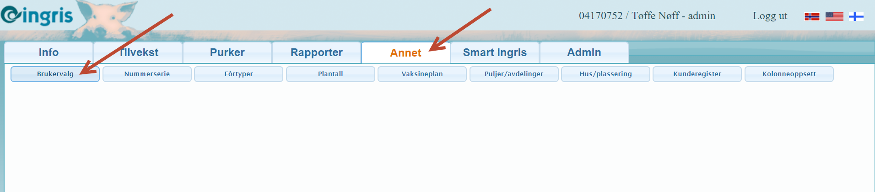

- Klikk på knappen «Ny person» under «Tilknyttede personer» nederst i bildet

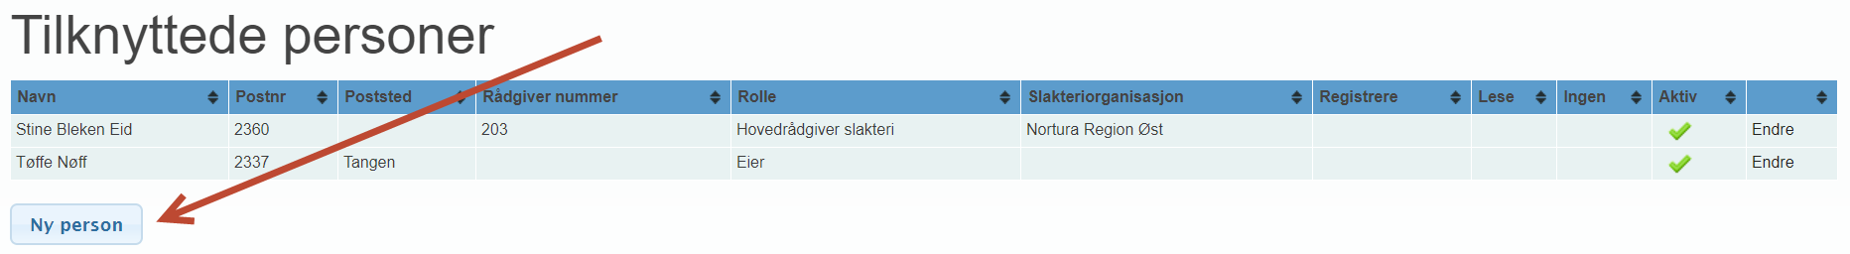

- Legg inn rådgivers navn (her «avskonsulent1») i vindu som åpnes. Rådgivers opplysninger fylles da automatisk ut i de resterende felter. Sett «Aktiv» lik «Ja» og klikk «Lagre».

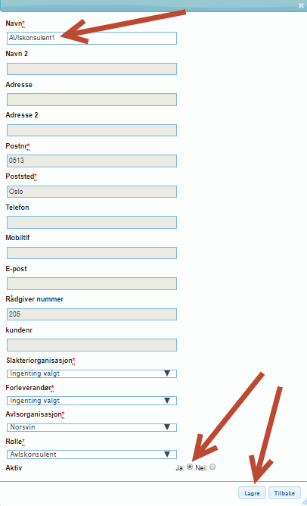

- Under «Tilknyttede personer» i Brukervalg ligger nå rådgiver inne (her «avlskonsulent1»)

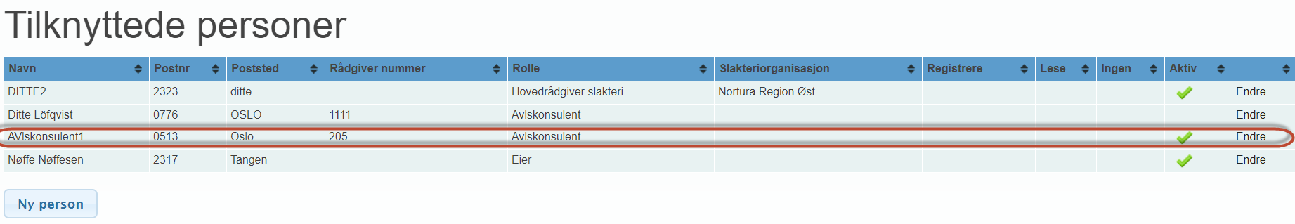

- For å stoppe tilgang, klikk på knappen «Endre» og sett aktiv lik «nei».

